辛程远门槛条件佐证材料册
申评人所在单位：健康管理学院 申评专业技术资格：教授（正常√ 破格 同级改职）

一、标准条件符合：
1.
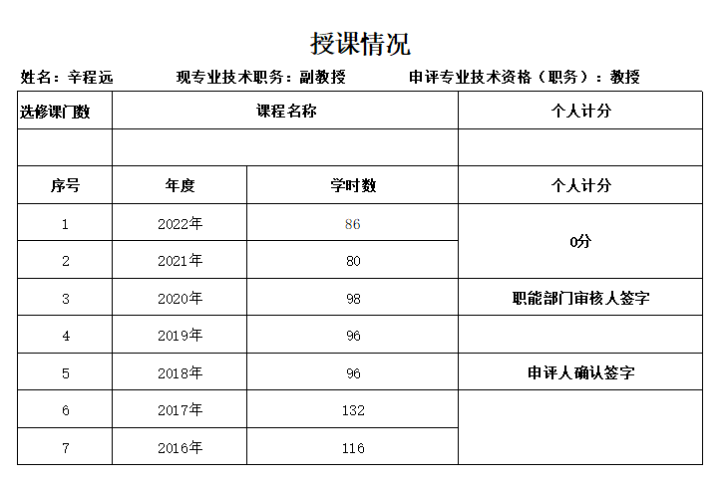
2.高校教师资格证：
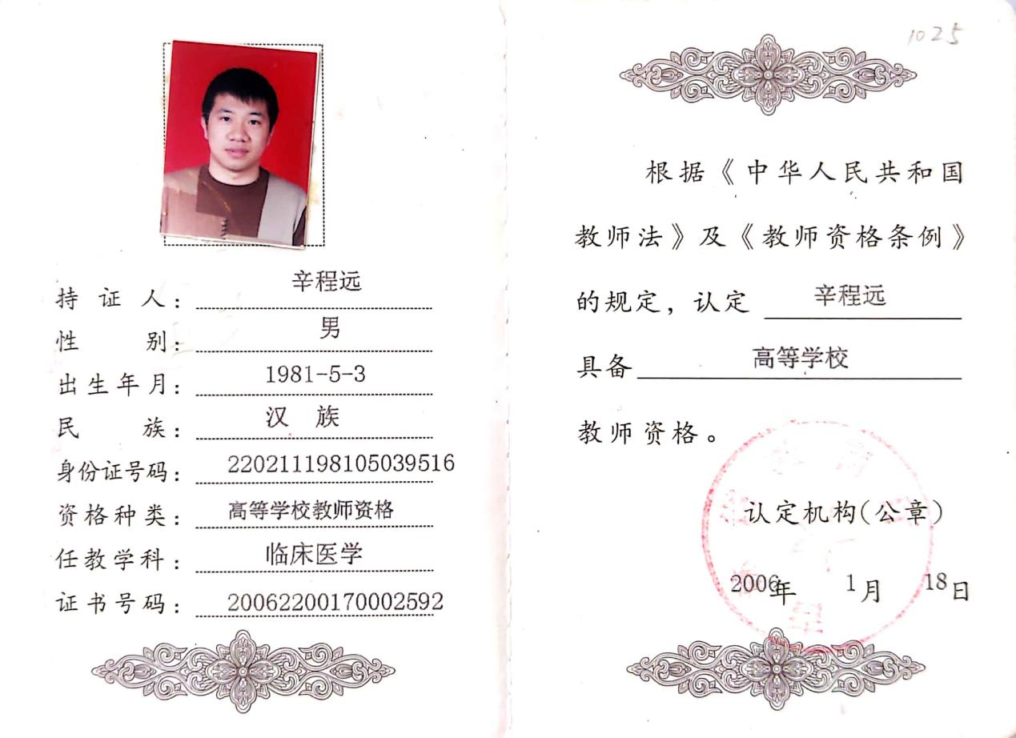
3.课堂教学质量考核结果（应至少有一次年度优秀）：
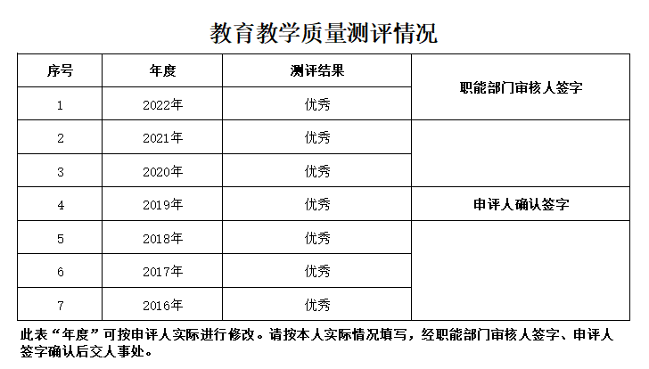
- 青年教师晋升高一级职称，须有至少 1 年担任辅导员或班主任等学生工作经历，或支教、扶贫、参加孔子学院及国际组织援外交流等工作经历，并考核合格。

二、基本条件符合：
1.学历、资历条件
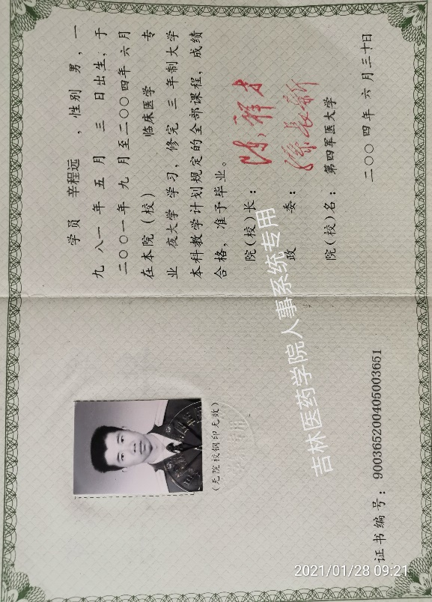
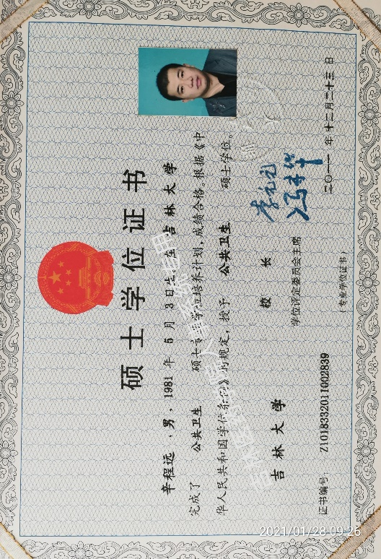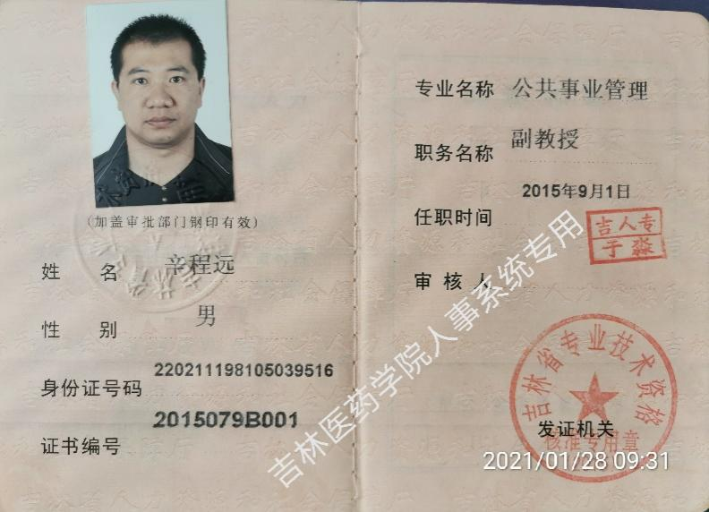
2.业绩条件（教学科研型副教授/教学型副教授/教学科研型教授/教学型教授√）
（1）治学严谨，遵循教育教学规律，教学经验丰富，教学效果优良，形成有较大影响的教育理念和教学风格，任现职以来，连续7次年度课堂教学质量考核结果为优秀。
（2）在教学改革、课程建设等方面取得创造性成果，发挥引领示范作用。
（3）承担组织行为学、医学导论课程的系统讲授工作，教学水平高超。
（4）将思想政治教育有效融入教学，在学生培养工作中做出突出贡献。任现职以来，至少有 1 次课程思政课堂教学质量测评结果为优秀。担任本科生导师3年，指导学生数9人。指导学生完成国家级大学生创新创业训练计划项目1项。
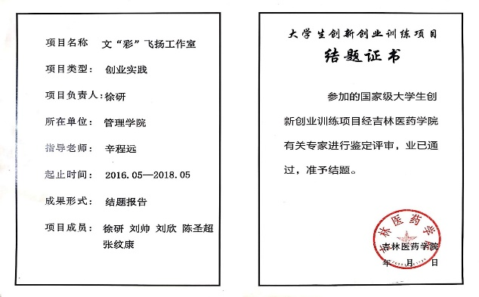
（5）具有本专业系统、扎实的理论基础和渊博的专业知识，具有突出水平的研究成果和学术造诣，积极推进教学改革与创新，主持完成3项省级及以上教学研究项目。
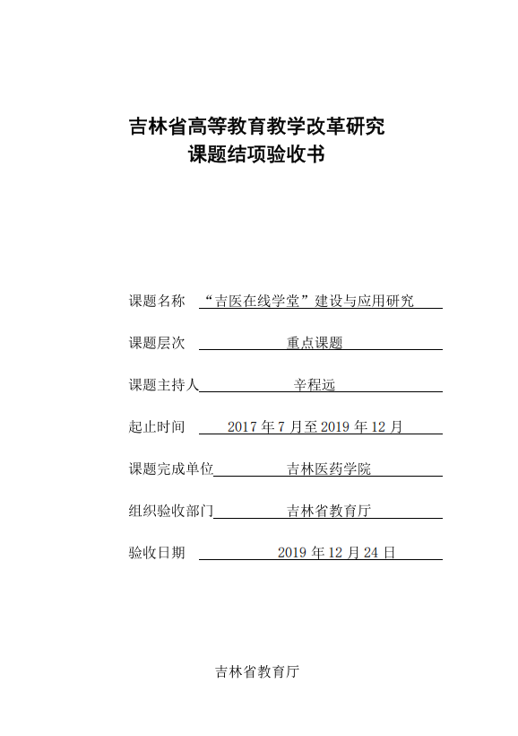
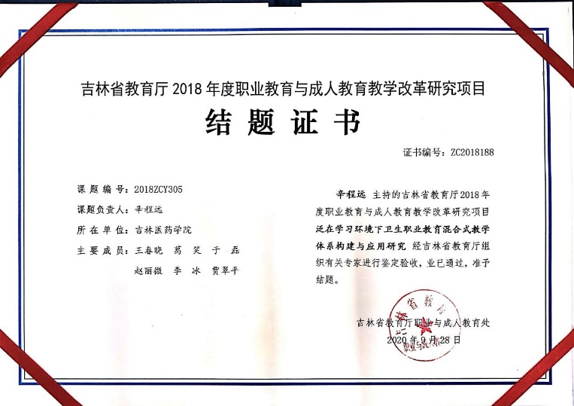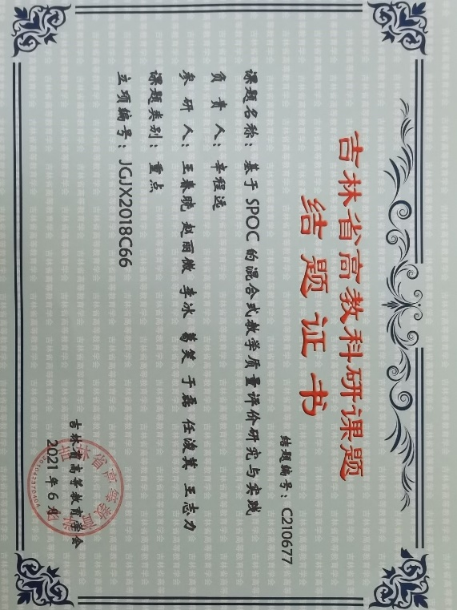
（6）具有发表、出版的有重要影响的教学研究或者教改论文、著作或教科书等代表性成果，受到学术界的高度评价。作为副主编参与编写教材《全科医学概论（第3版）》已于2022年1月出版发行并在本校使用，作为主编组织编写著作《高等医学院校“金课堂”建设的探索》于2022年12月出版发行。
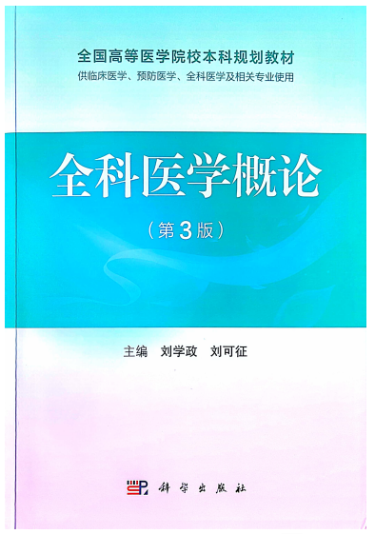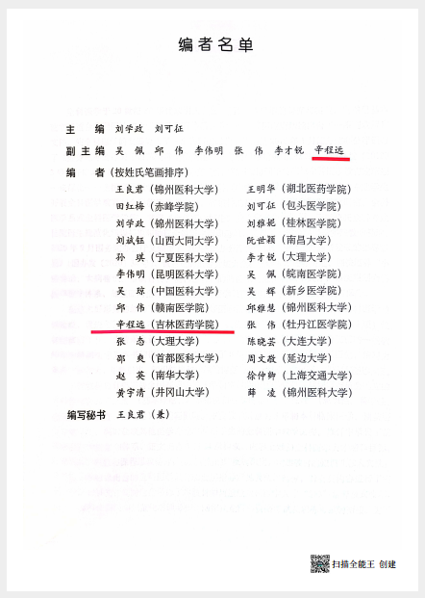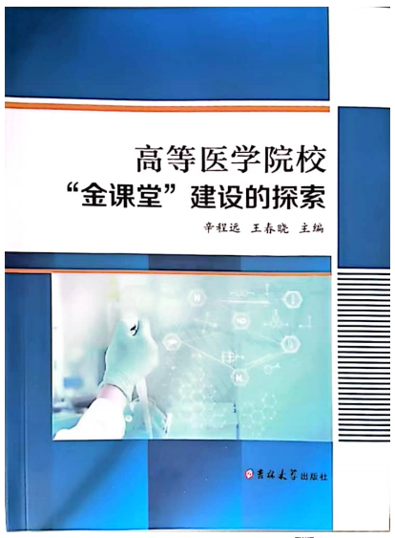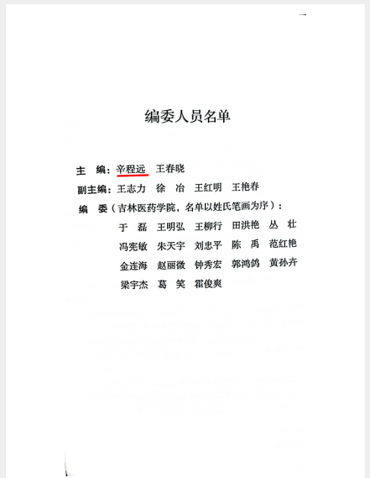
（7）主持过具有重要影响的教育教学改革项目，或作为主要参与者获得代表本领域先进水平的奖项。①主持由省级及以上教育行政部门认定完成的课程、专业、教学团队建设与改革项目1项②主持完成省级及以上教学研究项目2项。③获省部级教学成果一等奖1项（第二）。
